Pestré a veselé Vánoce s Pilotem

Praha 19. října 2022 – Vánoce jsou za dveřmi. A Pilot u nich nesmí chybět! Ať už budete balit vánoční dárky nebo hostit celou rodinu, určitě oceníte akrylové popisovače Pilot Pintor. Ty koupíte třeba v praktických sadách se jmenovkami. Pomohou vám rovněž při výrobě dekorací a vánočních ozdob. Ale Pilot může být i skvělým dárkem pro vaše blízké – kreativní duše ocení plnicí pero Parallel Pen, které z každého vyčaruje malého umělce. Pilot MR z veselé Retro Pop nebo elegantní Animal kolekce potěší úplně každého, protože takhle krásné pero prostě chcete vlastnit.

Originální Vánoce
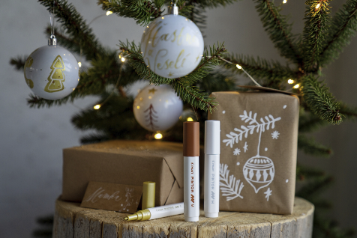
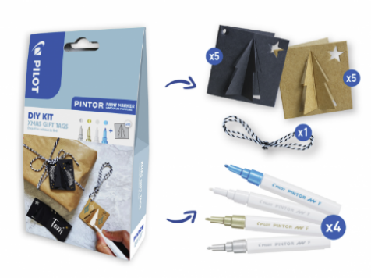
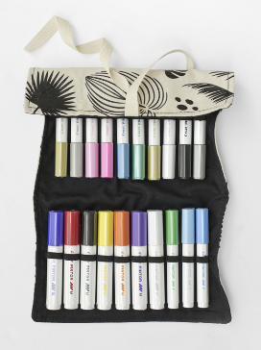
Akrylové popisovače Pilot Pintor určitě už dobře znáte a víte, že by neměly chybět v žádné domácnosti. Neznáte? Napravte to, protože pak už je nebudete chtít dát nikdy z ruky! Tyto dekorační popisovače jsou k dostání v nespočtu barev, od těch základních přes neonové či metalické. A také v různých sadách – zaujmout mohou třeba Pilot Pintor vánoční sady s visačkami na dárky nebo Pilot Pintor se jmenovkami na sváteční tabuli. Využít je ale můžete i k pokreslení balicího papíru, vytvoření vlastních ozdobiček nebo při popisování dárků vyrobených v kuchyni. Neokoukané a jedinečné balení je v mžiku na světě. Cena sady je 407 Kč.
Jako velmi originální dárek se pak jeví sběratelská sada Pilot Pintor Collector Pack s 20 kusy popisovačů různých barev a šířek hrotu v praktickém látkovém pouzdře. Pouzdro si obdarovaný může vybarvit podle svého a vytvořit tak originální umělecké dílo. Kreativní duše se budou tetelit blahem. Sadu pořídíte za 1 050,- Kč.

Stylový dárek
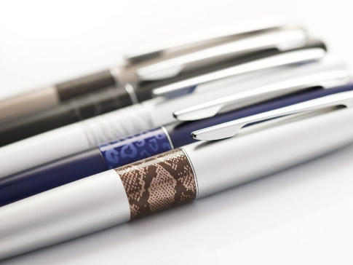
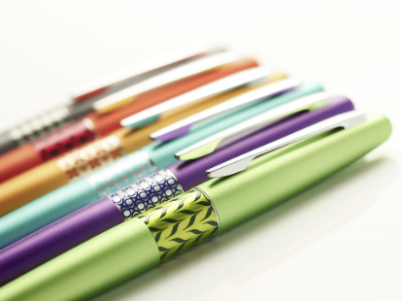
Překvapte kohokoliv ve svém okolí opravdu stylovým dárkem. Pera Pilot MR se stanou designovým doplňkem, kterým se každý rád pochlubí. Pestré barvy a vzory najdete hned v šesti provedeních v kolekci Retro Pop. Velmi elegantní design pak přináší kolekce Animal s pěti motivy inspirovanými divokou přírodou. Pera Pilot MR jsou k dostání hned ve třech typech provedení: jako plnicí pero, roller na bázi tekutého inkoustu a jako kuličkové pero s inkoustem nové generace pro hladké psaní. Krásná dárková krabička je navíc součástí balení. Je tedy jen na vás, které pero pro své nejbližší vyberete, jisté ale je, že s tímto dárkem nikdy nešlápnete vedle. Pero Pilot MR z Retro Pop nebo Animal Collection pořídíte už od 610,- Kč.

Umělcem jedním tahem
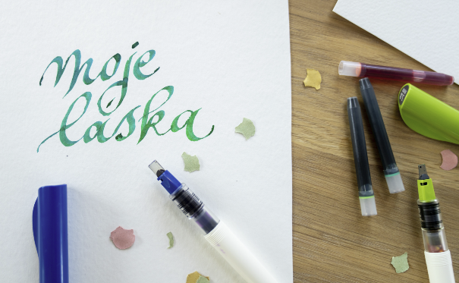
S pery Pilot Parallel Pen lze snadno proniknout do tajů kaligrafie. Tato plnicí pera umožňují spojením tenkých a silných tahů vytvořit malé kaligrafické dílo plné elegantních tvarů. Není to navíc jen krasopis, ale jeden ze směrů lidského umění a životní stylu. Pera Parallel Pen s vysoce odolným ocelovým hrotem je možné opětovně plnit bombičkami a vybrat si barvu ideální pro každý neobyčejný kaligrafický projekt. Doporučená cena je 356,70 Kč. Sada 12 barevných bombiček pak vyjde na 92,70 Kč.

Pouzdro a stojánek v jednom
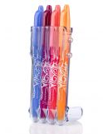
Báječným dárkem nejen pro vaše školáky bude i skvělá inovace z Pilota. Průhledné pouzdro set2go lze velmi jednoduše proměnit v praktický stojánek na pera. Spojovat lze dokonce i několik pouzder najednou, ta se tak stanou ozdobou každého stolu. Díky stojánkům si vytvoříte skvělý přehled o sbírce oblíbených per Pilot a pomohou vám dokonale zorganizovat prostor doma, ve škole i v kanceláři. Pouzdra vyrobená ze 100% recyklovaného plastu jsou navíc ohleduplná i k přírodě. V pouzdrech naleznete nejen velmi oblíbená gumovací pera Pilot FriXion, ale třeba i ikonickou gelovku Pilot G-2.

***

O značce Pilot
Už více než 100 let je PILOT synonymem pro poskytování nových řešení a nápadů v oblasti psaní. Společnost byla založena v Japonsku roku 1918 pány Ryosuke Namiki a Masao Wada. Původně společnost nesla jméno The Namiki Manufacturing Company. V roce 1938 byla přejmenována na The Pilot Pen Co., Ltd., a své současné označení Pilot Corporation nese společnost od roku 1989. Moderní jméno odkazuje na desetiletí tvořivosti, inovace a designu, což zajistilo značce PILOT pozici mezi světovými lídry v oblasti psacích potřeb. Na českém trhu figuruje značka PILOT od roku 1995. Od založení až do současnosti společnost nikdy nepřestala s inovací a stále přináší nové prostředky, kterými posunuje vpřed technologii psacích potřeb. Tím, že naslouchají svým zákazníkům, jim jejich výzkum umožnil vytvořit nové standardy z hlediska komfortu: uvedení rollerů s tekutým inkoustem, gelových rollerů a výrobku FriXion – rolleru s termosenzitivním inkoustem, který si oblíbili lidé na celém světě. I nadále nepřestávají plnit hlavní úkoly, kterými jsou ochrana životního prostředí, zlepšování kvality a komfortu jejich produktů.

Pro více informací kontaktujte:
Markéta Topolčányová
doblogoo
+420 778 430 052
marketat@doblogoo.cz

